| МИНОБРНАУКИ РОССИИ |
| --- |
| Федеральное государственное бюджетное образовательное учреждение высшего образования **«МИРЭА − Российский технологический университет»**  **РТУ МИРЭА** |

**Институт информационных технологий (ИИТ)**

**Кафедра практической и прикладной информатики (ППИ)**

**ОТЧЕТ ПО ПРАКТИЧЕСКОЙ РАБОТЕ №4**

по дисциплине «Анализ и концептуальное моделирование систем»

| Студент группы ИНБО-01-17 | *ИКБО-42-23 Голев С.С.* | (подпись) | |
| --- | --- | --- | --- |
| Преподаватель | *Павлова Е.С.* | (подпись) | |
|  |  | |  | |

# 

# СОДЕРЖАНИЕ

1 ЗАДАНИЕ 3

2 РЕАЛИЗАЦИЯ 4

2.1 Построить диаграмму последовательности по описанию приведенного варианта использования 4

2.2 Построить диаграмму кооперации по описанию приведенного варианта использования 5

2.3 Построить модель отношений между объектами (диаграмма последовательности) рассматриваемой системы 5

2.4 Построить диаграмму кооперации рассматриваемой системы 6

3 ВЫВОД 8

# 

# 1 ЗАДАНИЕ

Задачи:

1 Построить диаграмму последовательности по описанию приведенного варианта использования.

2 Построить диаграмму кооперации по описанию приведенного варианта использования в п.1.

3 Построить модель отношений между объектами (диаграмма последовательности) рассматриваемой системы (варианта учебного проекта) в рамках одного прецедента.

4 Построить модель отношений между объектами (диаграмма кооперации) рассматриваемой системы (варианта учебного проекта) в рамках одного прецедента.

Вариант: Моделирование организации авторемонтного бизнеса.

# 2 РЕАЛИЗАЦИЯ

## 2.1 Построить диаграмму последовательности по описанию приведенного варианта использования

Построить диаграмму последовательности по описанию приведенного варианта использования: «Студент хочет записаться на некий семинар, предлагаемый в рамках некоторого учебного курса. (рис. 1) С этой целью проводится проверка подготовленности студента, для чего запрашивается список (история) семинаров курса, уже пройденных студентом (перейти к следующему семинару можно, лишь проработав материал предыдущих занятий). После получения истории семинаров объект класса "Слушатель" получает статус подготовленности, на основе которой студенту сообщается результат (статус) его попытки записи на семинар.» Заполнить таблицу на основе полученной диаграммы.(таблица 1)

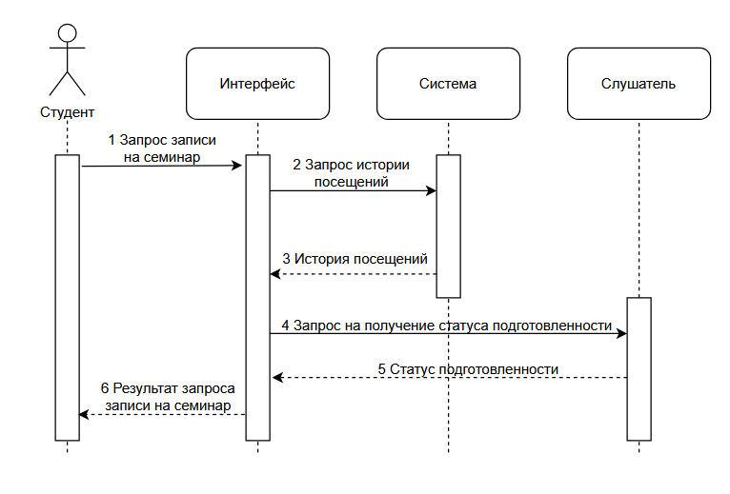

Рисунок 1 – Диаграмма последовательности по описанию приведенного варианта использования

Таблица 1 – Таблица на основе диаграммы

| **Отправитель** | **Тип сообщения** | **Наименование** | **Получатель** |
| --- | --- | --- | --- |
| Студент | Синхронное | Запрос записи на семинар | Система |
| Система | Синхронное | Запрос истории посещений | Система |
| Система | Возвращающее | История посещений | Система |
| Система | Синхронное | Запрос на получение статуса подготовленности | Слушатель |
| Слушатель | Возвращающее | Статус подготовленности | Система |
| Система | Возвращающее | Результат запроса записи на семинар | Студент |

## 2.2 Построить диаграмму кооперации по описанию приведенного варианта использования

Построим диаграмму кооперации по описанию приведенного варианта использования (рис. 2)

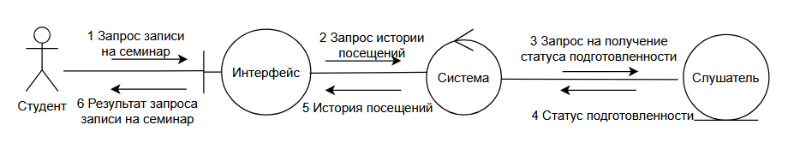

Рисунок 2 – Диаграмма кооперации

## 2.3 Построить модель отношений между объектами (диаграмма последовательности) рассматриваемой системы

Построим модель отношений между объектами (диаграмма последовательности) рассматриваемой системы (Моделирование организации авторемонтного бизнеса).

Клиент отправляет запрос о записи на СТО. интерфейс отправляет запрос системе о формировании заказа, система отправляет запрос в базу данных о наличии нужных деталей на складе и наличии свободных механиков. После система отправляет запрос на сохранение сформированного заказа в базу заказов и интерфейс получает сформированный заказ, информацию о котором передаёт механику и клиенту. Также механик может уведомлять систему о готовности получать новые заказы.

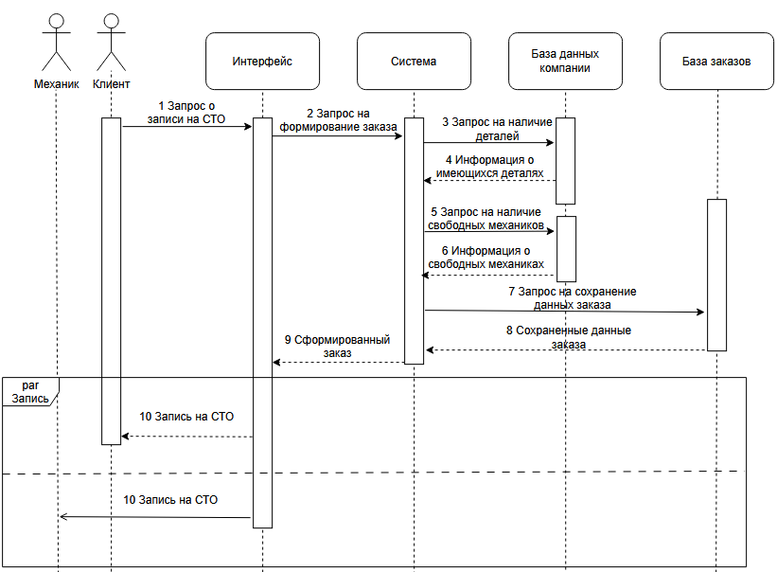

Рисунок 3 – Диаграмма последовательности рассматриваемой системы

## **2.4 Построить диаграмму кооперации рассматриваемой системы**

Построим модель отношений между объектами (диаграмма кооперации) рассматриваемой системы (рис. 4).

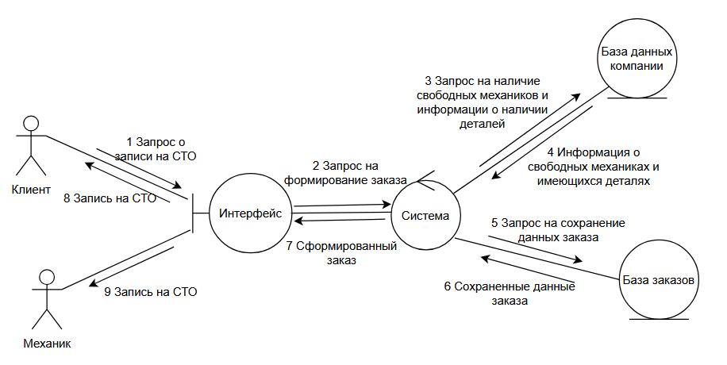

Рисунок 4 – Диаграмма кооперации рассматриваемой системы

# 3 ВЫВОД

В ходе практической работы были изучены структуры модели анализа, правила построения диаграмм последовательности, кооперации.